TRESORIER THIBAULT LANGAGE C 

SADOWSKI MATHEO 27/03/2025

WOITIN KILIAN



**SOMMAIRE**

**Sommaire**

**Page de garde** ................................................................................................. 1

1. **Introduction** .....................................................................................3
2. **Fonctionnalités implémentées** ....................................................................................4
3. **Difficultés rencontrées et solutions apportées** ...........................................................................................7
4. **Commentaires et suggestions** ........................................................................................ 8
5. **Auto-évaluation** ..........................................................................................8
6. **Lien GitHub et structure du code** ................................................................................................... 8

**introduction :**

ce projet est un jeu du simon réalisé en html/css/javascript/php/sql, pour cela nous avons utilisé visualstudio code, xampp, phpmyadmin dans ce jeu le but est de reproduire un séquence de couleurs produit aléatoirement et qui de devient de plus en plus longue.

**fonction n°1** (modifier_difficulte) :

Cette fonction change les valeur des paramètre (ms,miltiple,i,j) qui permet de modifier la difficulté du jeu selon la valeur choisie par l’utilisateur.

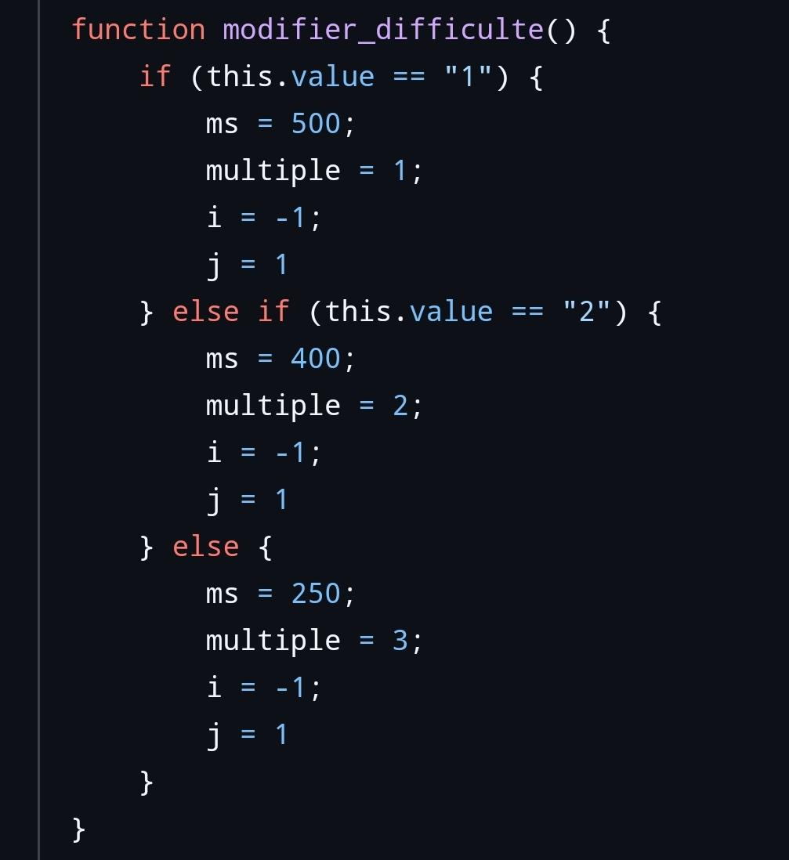

**Fonction n°2** (choix_sequence) :

Cette fonction lance une séquence aléatoire de couleurs basée sur la difficulté choisie grâce au paramètre. 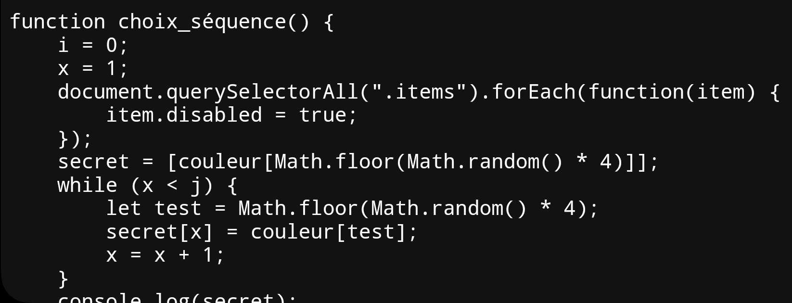

**fonction n°3** (verifier_sequence) :

Cette fonction vérifie que la séquence jouer est correct et affiche le message bravo tu as réussi nouvelle séquences puis joue l audio1

ensuite il y a un petit temps de pause et une nouvelle séquence qui se joue

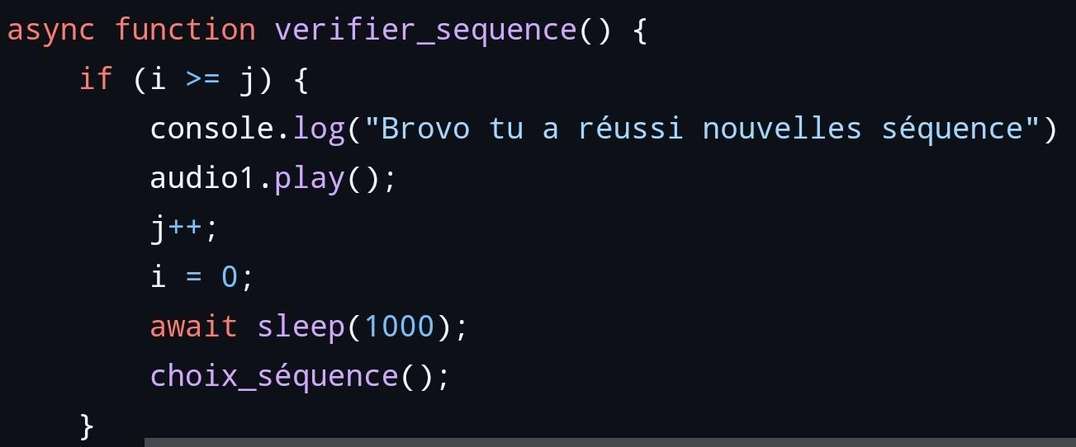

**fonction n°4** (pass) :

cette fonction incrémente le score et passe à la couleur suivant en vérifiant si c’est la dernière ou non

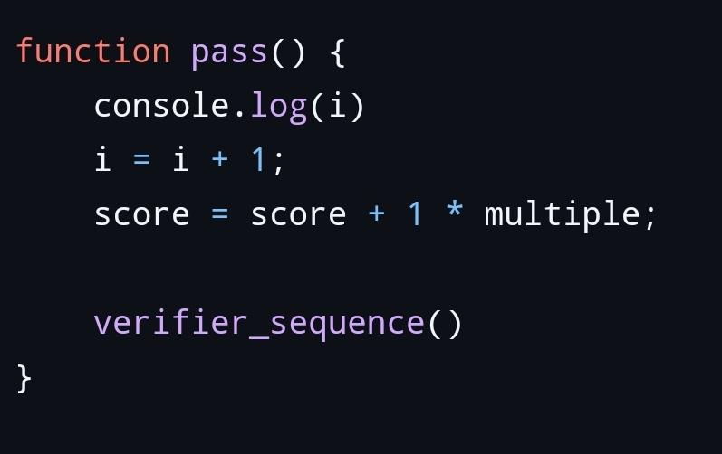

**fonction n°5** (fail) :

cette fonction stop la saisie du joueur et arrête la partie puis réinitialise le score à zéro et la difficulté de base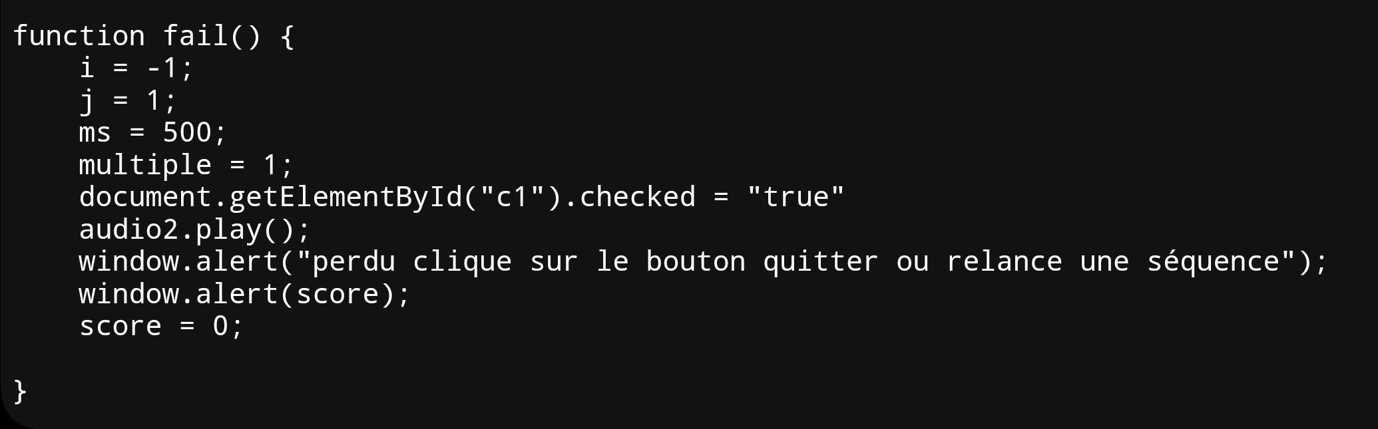

**fonction n°6** (rouge,bleu,vert,jaune) :

ces fonction affiche un message ‘tu as perdu relance,change la difficulté ou quitte’ ou arrête la partie en cas d erreur ou la continue si la couleur est bonne

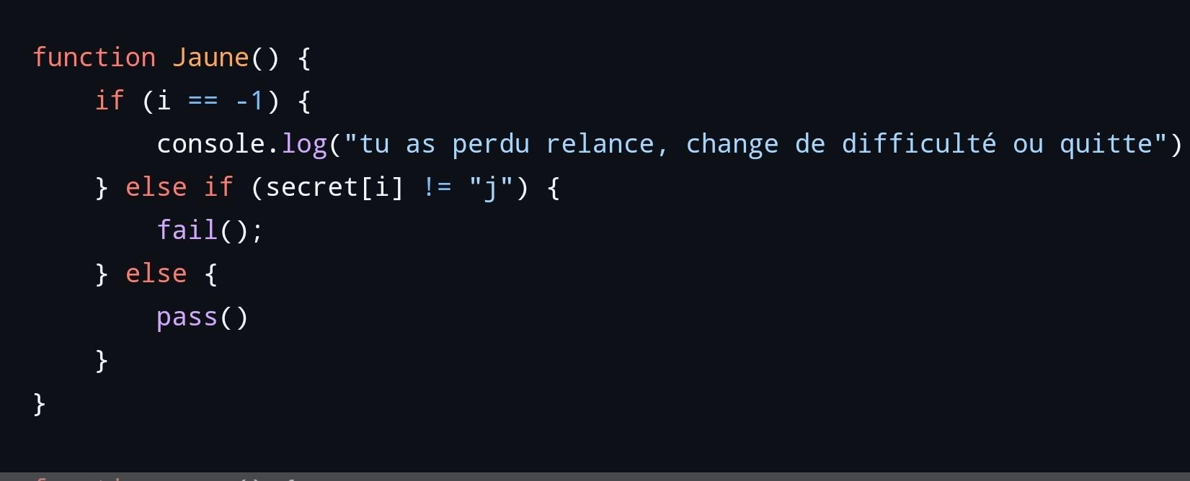

**fonction n°7** (sleep) :

cette fonction permet de faire un temps de pause très utile pour d' autre fonction

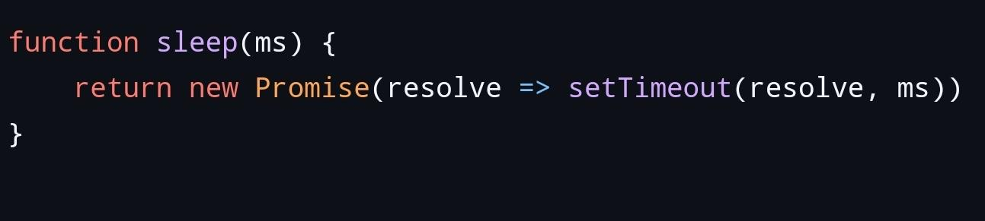

**Difficulte rencontrées et solution apportées :**

Nous avons rencontré des difficultés avec les temps d'attente car il n'existe pas de fonction sleep dans JS donc nous avons dû créer une fonction sleep en cherchant un peu sur internet comment cela pourrait se créer Ensuite nous avons eu des difficultés avec Xampp puisqu'il fonctionne à certains moment et à d'autres moment il ne fonctionne pas du tout, malgré des tentatives en relançant notre machine plusieurs fois cela ne voulait pas fonctionner Pour le PHP il a était difficile de comprendre n'ayant pas eu de TD ou l'on a codé en PHP alors il a fallu essayer différentes chose même si nous avions le code de notre enseignant pour se connecter à la base de données .

Quand au timer, nous n'avons pas réussi à en créer un malgré des recherches sur internet et en essayant nous même le code en adaptant nous n'avons pas réussis a faire fonctionner le timer, c'est pour cela que nous l'avons laisser en commentaire dans notre JS

.

Nous avons eu du mal au début a faire notre séquence secrète car cela notre choix aléatoire nous mettais des nombre réel entre 0 et 1 au lieu d'un entier entre 1 et 4 Nous avons donc utilisé [Math.floor(Math.random() * 4)] pour créer notre entier entre 1 et 4.

**commentaire et suggestions :**

Nous pensons que ce TP a été commencé un peu trop tôt puisque nous n'avons pas du tout fait de JS ni de PHP en TD avant et ce lancer directement sur ces langages dans le projet est peut être une marche un peu grande à effectuer.

Pour ce qui est des serveurs xampp nous pouvons peut être utiliser d'autre logiciel ou des autres choses plus simple et plus fiable sur toutes les machines pour éviter de se retrouver avec xampp ne fonctionnant pas.

Malgré tout ce TP nous aura quand même appris beaucoup de chose principalement sur le JS puisque cela aurait était le langage ou nous avons passer la majeur partie de notre temps

**auto-évaluations :**

Pour ce TP nous pensons avoir quand même bien travailler même si nous nous sommes trompés dans le principe du jeu du simon Nous avons testé assez souvent notre code, surtout sur la partie CSS et JS pour vérifier que nos lignes de codes fonctionnait bien et que cela ne posait pas de problème.

Même si nous ne savions pas comment fonctionne une certaine chose dans un langage nous avons cherché au maximum pour essayer de trouver une solution à notre problème, même si certaines solutions n'ont pas abouti nous auront réussi à arranger une grande partie de nos problèmes avec des recherches.

Pour des futurs projets nous pouvons donc utiliser certaines connaissances que nous avons eu grâce à ce projet et nous feront sûrement gagner du temps sur d'autres projets .

lien du github : <https://github.com/mat995sad/TP-HTML/tree/main>